ภาพกิจกรรมโครงการสร้างและพัฒนาบุคลากรในการเป็นผู้นำการเปลี่ยนแปลง

(โครงการแลกเปลี่ยนเรียนรู้)

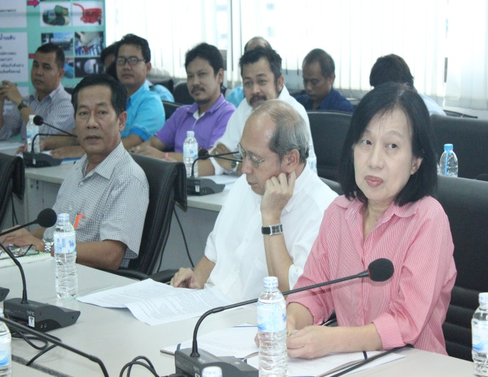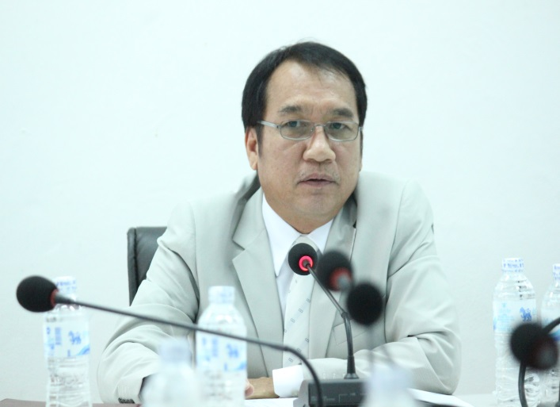

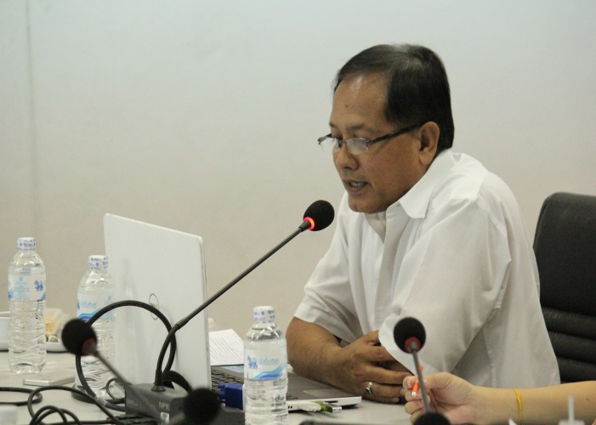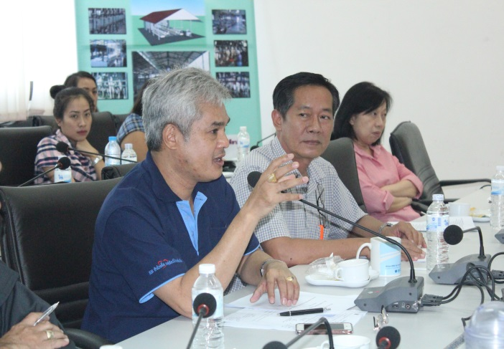

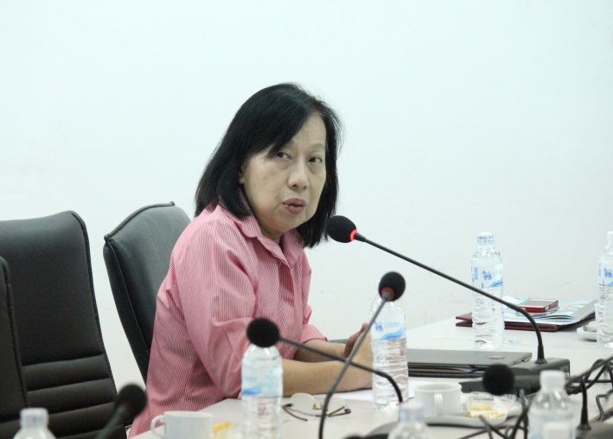

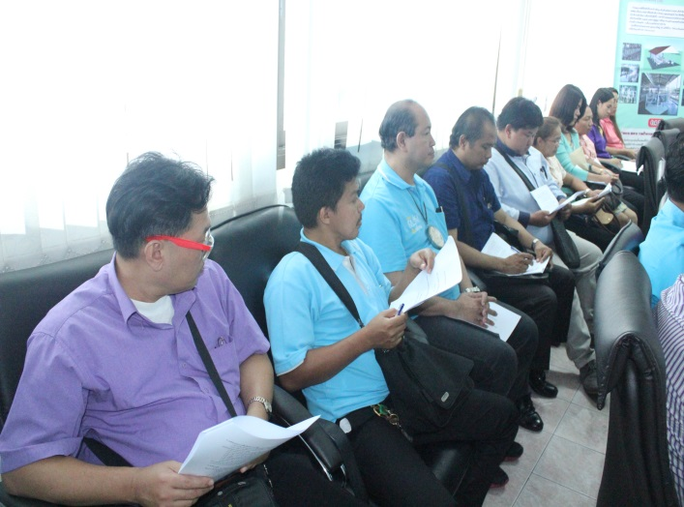

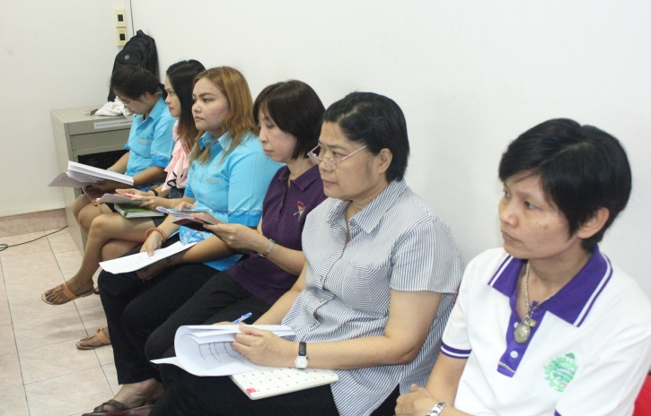

**แผนพัฒนารายบุคคล (IDP) (มีนาคม 2560)**

1. รายงานแผนพัฒนารายบุคคล (IDP) ตามการประเมินผลการปฏิบัติงาน
2. รายงานแผนผลการพัฒนารายบุคคลตามการวิเคราะห์ความจำเป็นของแผนพัฒนารายบุคคล (IDP)
3. ความสามารถ/ทักษะ ที่ต้องการพัฒนา
4. สมรรถนะที่ต้องการพัฒนา

**ผลการพัฒนารายบุคคล (IDP) (update มีนาคม 2560)**

**1.แบบฟอร์มที่ 1**

**2.แบบฟอร์มที่ 2.1**

**3.แบบฟอร์มที่ 2.2**

**4.แบบฟอร์มที่ 3.1**

**5.แบบฟอร์มที่ 3.2**

**6.แบบฟอร์มที่ 4**

**7.โครงการ/กระบวนการ/วิธีการ พัฒนาบุคลากรรายบุคคล ที่เป็น Best Practice ของกองส่งเสริมและพัฒนาการปศุสัตว์**

**7.1 โครงการพัฒนา “โครงการสร้างและพัฒนาบุคลากรในการเป็นผู้นำการเปลี่ยนเปลี่ยนแปลง”**

**การดำเนินการ**

1. การวางแผนก่อนดำเนินการพัฒนา

1.1 การหาความจำเป็นในการฝึกอบรม

1.2 แบบสำรวจความต้องการในการฝึกอบรมของบุคลากร

1.3 แบบสรุปข้อมูลความต้องการในการฝึกอบรม

1.4 แนวทางการพัฒนาบุคลากร

1.5 แผนปฏิบัติการพัฒนารายบุคคล (Action plan)

2. การดำเนินการการพัฒนา “โครงการสร้างและพัฒนาบุคลากรในการเป็นผู้นำการเปลี่ยนแปลง”

2.1 โครงการฝึกอบรม

2.4 ภาพกิจกรรมการพัฒนา

-๒-

3.การประเมินผลการพัฒนา

3.1 สรุปการพัฒนา โครงการสร้างและพัฒนาบุคลากรในการเป็นผู้นำการเปลี่ยนแปลง

4. แบบการติดตามหลังการพัฒนา (โดยการฝึกปฏิบัติ)

- ผลงานในการฝึกปฏิบัติ

**กองส่งเสริมและพัฒนาการปศุสัตว์**

**แบบสำรวจความต้องการในการฝึกอบรมของบุคลากร**

แบบสอบถามชุดนี้มีวัตถุประสงค์เพื่อสำรวจความต้องการในการฝึกอบรมของบุคลากร กองส่งเสริมและพัฒนาการปศุสัตว์ ทั้งนี้ กลุ่มวิจัยและพัฒนาการถ่ายทอดเทคโนโลยี จะได้นำผลจากการสำรวจไปจัดทำแผนฝึกอบรมประจำปี ให้มีประสิทธิภาพและสอดคล้องกับความต้องการของท่านและหน่วยงานมากที่สุด

**ส่วนที่ 1 ข้อมูลทั่วไป**

1. เพศ 🖵 ชาย 🖵 หญิง

2. อายุ 🖵 21 – 30 ปี 🖵 31 - 40 ปี 🖵 41 – 50 ปี 🖵 51 ปีขึ้นไป

3. การศึกษา 🖵 ต่ำกว่ามัธยมศึกษา 🖵 มัธยมศึกษา /ปวช. / ปวส.

🖵 ปริญญาตรี 🖵 ปริญญาโท 🖵 ปริญญาเอก

4. สถานภาพ🖵 ข้าราชการ 🖵 พนักงานราชการ

**ส่วนที่ 2 ความต้องการในการฝึกอบรม**

โปรดเรียงลำดับหลักสูตรที่ท่านคิดว่ามีความสำคัญต่อท่านและหน่วยงานจากมากไปหาน้อย

1. หลักสูตรที่ต้องการฝึกอบรม (เลือกได้มากกว่า 1 หลักสูตร)

🖵 เทคนิคการสื่อสารภาษาอังกฤษ 🖵 การพัฒนาการเป็นผู้นำและการแลกเปลี่ยนเรียนรู้

🖵 กฎ ระเบียบการขับรถยนต์ 🖵 ระเบียบงานสารบรรณ

🖵 การเขียนหนังสือราชการ 🖵 การทำงานเป็นทีมและกระบวนการการทำงานร่วมกัน

🖵 อื่นๆ (ระบุ) .....................................……………………………........

2. ท่านสะดวกที่จะเข้ารับการอบรมในช่วงเดือนใด (หากมีความประสงค์ระบุเดือน โปรดระบุ)

2.1หลักสูตร…..……………………………………………. เดือน………………………………………………………………………...

2.2หลักสูตร...........................................................เดือน.................................................................................

2.3หลักสูตร…..……………………………………………. เดือน..................................................................................

กรุณาส่งคืนแบบสอบถาม ได้ที่คุณพรรณี ทะนันชัย กลุ่มวิจัยและพัฒนาการถ่ายทอดเทคโนโลยี

ภายในวันที่ 18 มีนาคม 2560

ขอขอบคุณในความร่วมมือมา ณ โอกาสนี้